3А класс. Окружающий мир. 14.04.2020
Тема: Семейный бюджет.
- Ответить на вопросы устно (учебник 75 стр. «Проверим себя»)
- Выполни задания в РТ. Задание №2,3. 48 стр.
- Просмотри видеоурок «Семейный бюджет (Уроки тетушки совы)»
- Изучи тему по учебнику стр. 76-79.
- Выполни задания в РТ. Задание №2,3. 50-51стр.
- Ознакомься с презентацией «Такие разные деньги».
- Ответь на вопросы.
- Как называется плата за работу?
- Как называют бумажные деньги?
- Деньги, которые откладывают на будущее?
- Какие денежные единицы ты знаешь?
- Особый товар, который можно обменять на любые другие товары и услуги.

Домашняя работа.
1.Выполнить задание №5,6. стр. 53 РТ ,
2. Ответь на вопросы учебника 79 стр., знать вывод на стр. 79.

3А класс. Окружающий мир. 18.04.2020
Тема: Мудрость старости.

- Ответить на вопросы устно (учебник 79 стр. «Проверим себя»)
- Выполни задания в РТ. Задание №1. 50 стр.
- Выполни тест и отправь на проверку.
Выбери, что не относится к доходам семьи.  1) зарплата  2) налоги  3) стипендия  4) пенсия | Обозначь доход студента.  1) зарплата  2) стипендия  3) пособие  4)гонорар | Подумай, от какой статьи расходов человек может отказаться.  1) питание  2) оплата жилья  3) туристическая поездка  4) лечение
Отметь, что относится к незапланированным доходам.  1) премия  2)нахождение клада  3) стипендия  4) выигрыш в лотерею | Из чего складывается бюджет:  1) из заработной платы, пенсии и стипендии;  2) из доходов и расходов;  3) из денег. | Деньги, которые тратятся из бюджета это:  1) доходы;  2) расходы;  3) прибыль
Деньги, которые поступают в бюджет семьи это:  1) расходы;  2) проценты;  3) доходы. | Зарплата, пенсия, стипендия – это разные виды:  1) доходов;  2) расходов;  3) гонорара. | Лучшим считается бюджет, в котором:  1) доходы больше расходов  2) доходы равны расходам  3) доходы меньше расходов.

- Изучи тему по учебнику стр. 80-81.
- Выполни задание в РТ. Задание №2. 55стр.
- Читай страницы учебника 82-83.
- Просмотри презентацию «Мудрость старости»
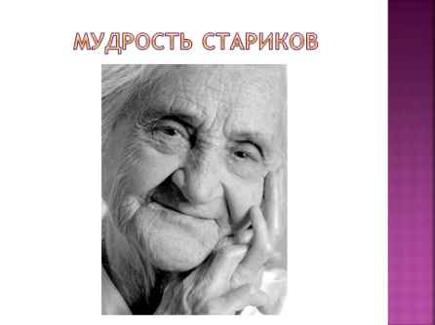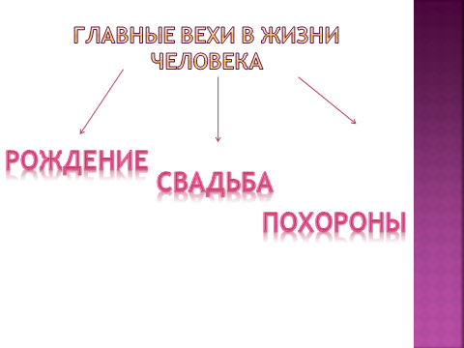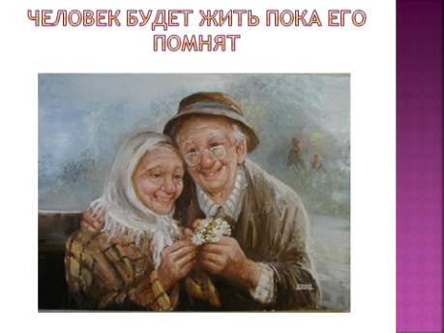
- Ответь на вопросы.
Как ты понимаешь пословицу? МУДРЫЙ УЧИТСЯ У МУДРОГО.
Как относятся к старикам у народов вашего края?
Почему старших надо почитать?

Домашняя работа.
1.Выполнить задание №1, 3. стр.54-55 РТ
2. Ответь на вопросы учебника 83 стр. , знать вывод на стр. 83.

